ЛАБОРАТОРНАЯ РАБОТА № 4.

Компенсационный стабилизатор напряжения (КСН)

Цель работы – изучить схемотехнику построения компенсационных стабилизаторов напряжения. На базе лабораторного комплекса LC_2012S собрать и исследовать различные схемы КСН.

Краткие теоретические сведения.
Силовая цепь стабилизатора (рис.1) представляет собой регулирующий элемент (транзистор VT1) и нагрузку (RL). За счет изменения падения напряжения на РЭ (т.е. значения UCE(VT1)), поддерживается постоянство напряжения на нагрузке URL. Выходное напряжение стабилизатора определяется выражением: UR L =UREF + UCE(VT2) -UBE(VT1)

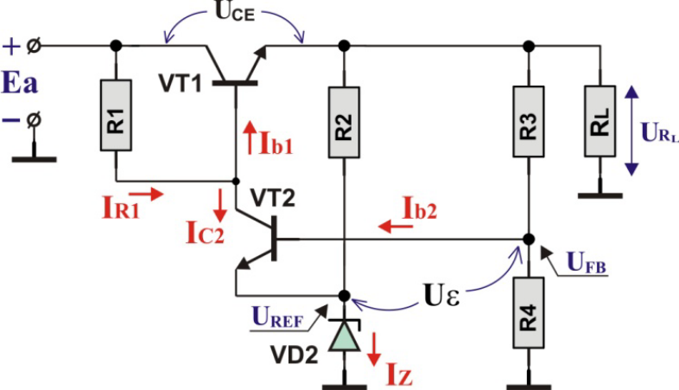

Рис.1 Принципиальная схема КСН с последовательным регулирующим элементом

Цепь отрицательной обратной связи по напряжению (ООС) включает в себя: делитель напряжения (R3, R4), усилитель постоянного тока (транзистор VT2) и источник эталонного напряжения UREF (reference voltage), рассмотренный нами ранее параметрический стабилизатор на элементах R2, VD2.
Напряжение обратной связи (UFB – feedback voltage) снимается с нижнего плеча делителя напряжения (R4) и подается на вход УПТ (базу транзистора VT2), где происходит сравнение UFB и UREF. В УПТ усиливается разностное напряжение, сигнал ошибки Uε = UFB − UREF, что приводит к изменению тока управления РЭ и изменению падения напряжения на РЭ (ΔUCE). Напряжение на выходе (URL) при этом восстанавливается до своего первоначального значения

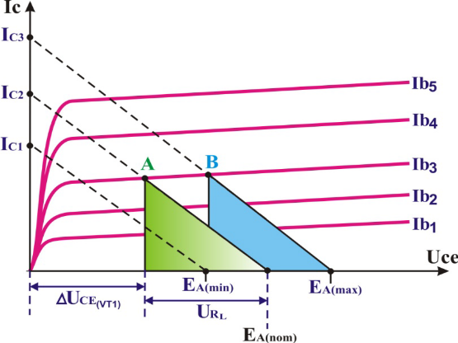
Рис. 2 Диаграммы работы КСН при увеличении входного напряжения

При возрастании тока нагрузки, возрастает потребляемый ток IC от источника Ea, что приводит к увеличению падения напряжения на РЭ – ΔUCE1 и уменьшению напряжения на нагрузке (рис.3).

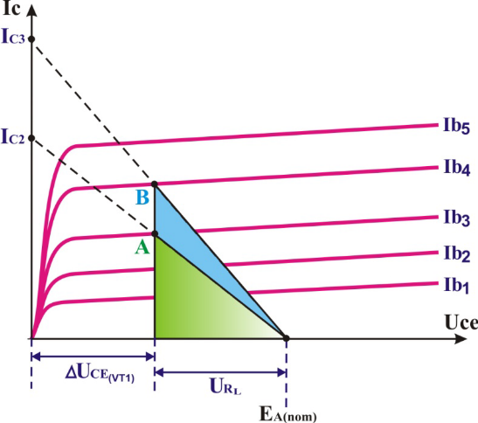
Рис. 3 Диаграммы работы КСН при увеличении тока нагрузки

Рабочая точка переходит из положения ‘A’ в ‘B’, вызывая приоткрывание транзистора VT1 за счет увеличения тока базы. Напряжение на нагрузке восстанавливается.

Основные электрические характеристики линейного КСН MC7805:

Vo (Output Voltage) – выходное напряжение регулятора (при 5.0mA < Io < 1.0A, Po ≤ 15W, Vi = 7…20V), Min. Vo = 4,75V, Typ. Vo = 5,0V, Min. Vo = 5,25V
VI(max) – максимально допустимое входное напряжение регулятора, VImax = 35V
VIR – номинальный диапазон входного напряжения регулятора, VIR = 7…20V
IO(max) – максимально допустимый выходной ток регулятора, Iomax= 1A
RegLine – изменение выходного напряжения при изменении входного (при Vi = 8…12V), Typ. RegLine = 1,6mV, Max. RegLine = 50 mV
RegLoad – изменение выходного напряжения при изменении нагрузки (при Io = 5…1500 mA), Typ. RegLoad = 9 mV, Max. RegLoad = 100 mV
IQ (Quiescent Current) – ток покоя (при T = 25°C), Typ. IQ = 5 mA, Max. IQ = 8 mA
ΔVo/ΔT (Output Voltage Drift) – дрейф выходного напряжения при изменении температуры, ΔVo/ΔT = −0,8 mV/°C
TA (Temperature Range) – диапазон рабочей температуры, TA = -40…85°C

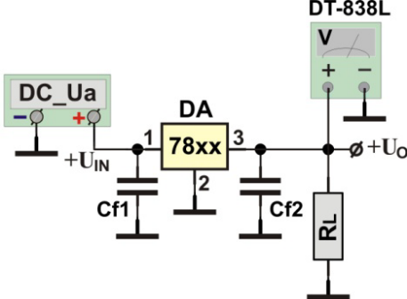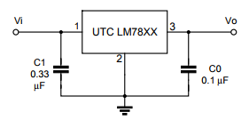

Рис.4 Схема исследования интегрального ЛСН 78xx

Uin(V) | Uout(V)
4 | 2,81
5 | 3,8
7 | 4,97
8 | 4,97
9 | 4,97
10 | 4,97

Таб.1 значения параметровUin, Uout

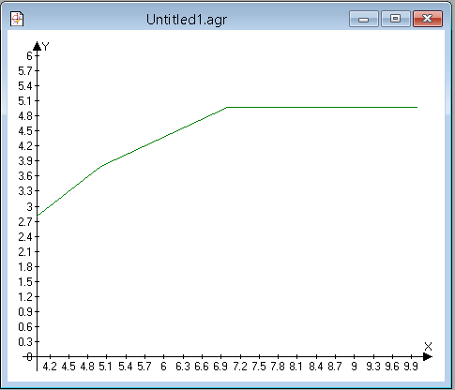

Рис.5 Проходная характеристика линейного стабилизатора напряжения

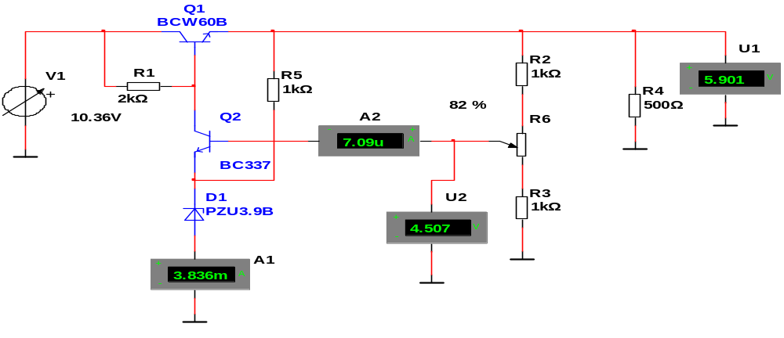
Рис.6 Схема КСН

Uin(V) |  | A1(mA) | A2(MkA) | U2(V) | Uout(V)
6 |  | 0,289 | 0 | 3,237 | 4,224
6,5 |  | 0,681 | 0 | 3,472 | 4,53
7 |  | 1,073 | -0,449 | 3,781 | 4,933
7,5 |  | 1,463 | 0 | 4,087 | 5,332
8 |  | 1,753 | 0 | 4,31 | 5,624
8,5 | 2,078 |  | 0,846 | 4,427 | 5,779
9 | 2,301 |  | 0,888 | 4,45 | 5,81
9,5 | 2,504 |  | 2,665 | 4,468 | 5,837
10 | 2,813 |  | 3,592 | 4,478 | 5,8
10,5 | 3,104 |  | 4,434 | 4,488 | 5,869
11 | 3,394 |  | 6,092 | 4,497 | 5,883
11,5 | 3,612 |  | 6,248 | 4,502 | 5,892
12 | 3,902 |  | 7,994 | 4,509 | 5,903
12,5 | 4,119 |  | 7,994 | 4,513 | 5,911
13 | 4,409 |  | 9,77 | 4,518 | 5,922
13,5 | 4,626 |  | 11 | 4,522 | 5,929
14 | 4,915 |  | 11 | 4,506 | 5,928

Таб.2

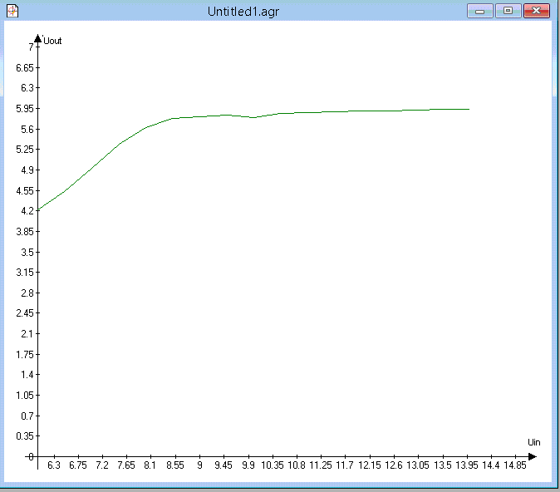

Рис. 7 Проходная характеристика компенсационного стабилизатора напряжения

Выводы: в процессе выполнениялабораторнойработы №4, мы изучили схемотехнику построения компенсационных стабилизаторов напряжения. На базе лабораторного комплекса LC_2012S собрали и исследовали различные схемы КСН.
Стабилиза́тор напряже́ния — электромеханическое или электрическое (электронное) устройство, имеющее вход и выход по напряжению, предназначенное для поддержания выходного напряжения в узких пределах, при существенном изменении входного напряжения и выходного тока нагрузки. По типу выходного напряжения стабилизаторы делятся на стабилизаторы постоянного напряжения и переменного напряжения. Как правило, вид напряжения на входе стабилизатора и на его выходе совпадают (постоянное либо переменное), но в некоторых типах стабилизаторов их виды разные.
При проектировании источников питания электронной аппаратуры предъявляются высокие требования к стабильности питающего напряжения. Как медленные, так и быстрые колебания (нестабильности и пульсации) напряжения питания существенно изменяют режимы и параметры работы радиоэлектронных схем. Причинами нестабильности могут быть колебания напряжения и частоты питающей сети, изменения нагрузки, пульсации выпрямленного напряжения, колебания влажности окружающей среды. Например, для питания измерительных устройств, работающих с точностью 0,1%, требуется стабильность напряжения питания не хуже 0,01%. Стабилизаторы напряжения различают компенсационные стабилизаторы непрерывного и импульсного действия. Стабилизаторы напряжения непрерывного действия представляют собой систему автоматического регулирования, в которой фактическое значение выходного напряжения сравнивается с заданным значением эталонного (опорного) напряжения. Возникающий при этом сигнал рассогласования усиливается и должен воздействовать на регулирующий элемент стабилизатора таким образом, чтобы выходное напряжение стремилось вернуться к заданному уровню. В качестве источника опорного напряжения обычно используют параметрический стабилизатор, работающий с малыми токами нагрузки, реже гальванические батареи.
В зависимости от способа включения регулирующего элемента различают компенсационные стабилизаторы последовательного и параллельного типов.

